**Самостоятельная работа №4**

Толоков Виталий Александрович

**Тема:** «4 - ПР: Разработка алгоритмов и программ со структурой вложенных циклов»

**Вариант №:** 27.

**Задание:** освоить методы разработки алгоритмов и программирования задач со структурой вложенных циклов

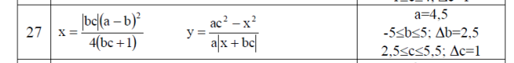

**Исходные данные:** Bn=-5, Bk=5, delB=2.5, Cn=2,5, Ck=5.5, delC=1, a = 4.5

**Результаты вычислений:** значения Z, Y

**Ограничения**: a>0

**Схема алгоритма решения задачи имеет вид:**

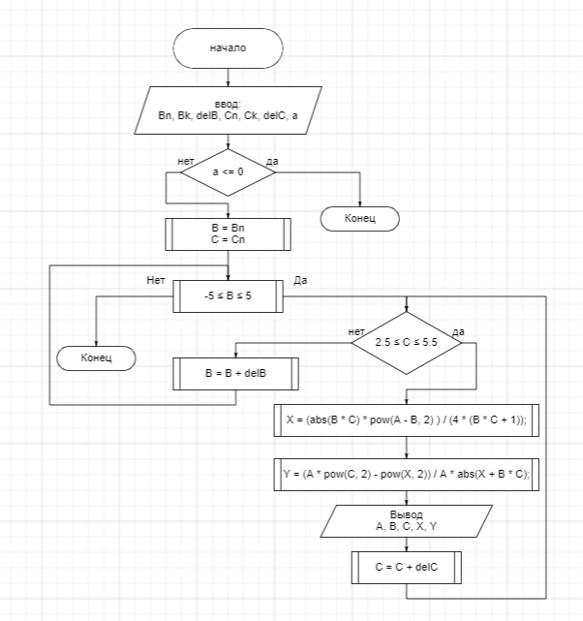

**Текст программы решения задачи имеет вид:**

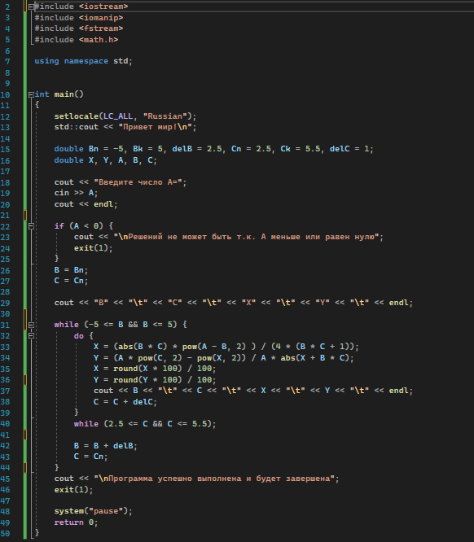

**Тестирование программы** (тестовые наборы или контрольный пример):

|  |  |  |
| --- | --- | --- |
| Исходные данные | Результат программы | Пояснение |
| Ввод:  A= 5 |  | Ввод корректных значений |
| Ввод:  A = 100 |  | Ввод корректных значений |
| Ввод:  A = - 3 |  | Ввод некорректных значений |
| Ввод:  A = lk; |  | Не корректный ввод символов |
| Ввод:  A = 0 |  | Ввод нуля |
|  |  |  |
| Ввод:  A= 8.0088 |  | Ввод дробных значений |

**Контрольные вопросы**

**1. Что такое алгоритм?**

Последовательность команд, предназначенная исполнителю, в результате выполнения которой он должен решить поставленную задачу

**2. Какими свойствами обладает алгоритм?**

Дискретность, массовость, формальность, результативность, определенность.

**3. Какие геометрические фигуры могут использоваться в блок-схеме циклического алгоритма?**

Овал, параллелограмм, ромб, прямоугольник

**4.Какой алгоритм является циклическим?**

Предусматривающий многократное повторение одного и того же действия (одних и тех же операций) над новыми исходными данными.

**5. Что такое цикл?**

Управляющая конструкция предназначенная для организации многократного исполнения набора инструкций.

**6. Какие действия необходимо выполнить для организации циклического алгоритма?**

Задать условия выполнения цикла

**7. Что такое параметр цикла?**

Параметром цикла называется переменная, которая используется при проверке условия цикла и принудительно изменяется на каждой итерации

**8. Какие существуют способы организации циклических алгоритмических структур?**

Цикл со счетчиком, цикл с предусловием, цикл с постусловием

**9. Какие используются операторы циклов для организации циклических вычислительных процессов в программе?**

Break, continue

**10. Какие операторы циклов используются для программирования циклов с неизвестным числом повторений?**

While, do while

**11. Какие операторы циклов используются для программирования циклов с известным числом повторений?**

For

**12. Что такое составной оператор? Привести примеры его использования.**

Составной оператор состоит из нуля или нескольких операторов, заключенных в фигурные скобки ({ })

**13. Каковы отличия циклических структур различного вида**

Do {блок кода} while (условие)

While (условие) {блок кода}

For (старт; стоп; шаг) {блок кода}